Уважаемые родители, мы предлагаем Вам игровые задания по теме недели «Весна шагает по планете», которые вы можете выполнить с детьми дома.
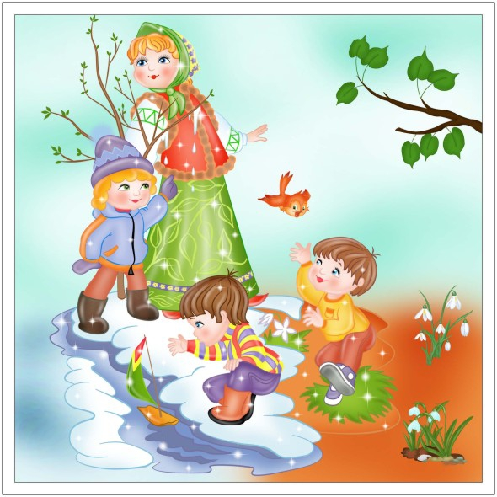

Рекомендуем:
- организовать посещение музея (выставки, галереи);

- привлечь ребёнка к кормлению птиц, наблюдению за их поведением;

- обсудить вместе с детьми смысл и содержание пословиц, поговорок, загадок о природных явлениях, народных примет, сведений из народного календаря;

- организовать наблюдение за повадками знакомых детям животных ближайшего окружения;

- обратить внимание ребёнка на одежду взрослых и детей в соответствии с погодными условиями;

- почитать и обсудить рекомендуемые произведения современной и зарубежной литературы, обогащая «читательский опыт» ребёнка;

- поиграть в развивающие игры, направленные на знакомство детей с изменениями в природе: «Найди ошибку», «Сгруппируй…», «Найди отличия…» и др.;

- привлечь к рисованию по впечат-лениям прочитанных произведений, наблюдаемых природных явлений.
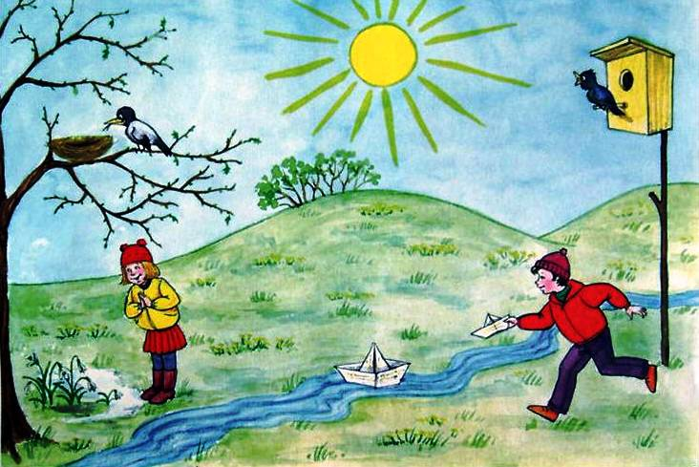

Повторяйте вместе с нам!

«Весна»
Голубенький, чистый
Подснежник-цветок!
А подле сквозистый,
Последний снежок...
Последние слезы
О горе былом
И первые грезы
О счастье ином.
А. Майков.

Работаем в соответствии с законода-тельством вместе:
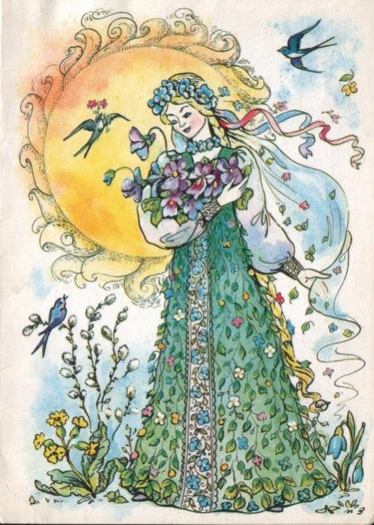
«В соответствии со статьей 63 «Семейного Кодекса Российской Федерации» статьей 44Федерального закона «Об образовании в Российской Федерации» Родитель несет ответственность за воспитание и развитие своих детей, обязан заботиться о здоровье, физическом, психологическом, духовном и нравственном развитии своих детей».
Договор «Об образовании» между МБДОУ№27 и родителями
«Родители (законные представите-ли ) несовершеннолетних обучающихся имеют преимущественное право на обучение и воспитание детей перед всеми другими лицами. Они обязаны заложить основы физического, нравственного и интеллектуального развития личности ребенка».
П.1, Статья 44 Федерального закона «Об образовании в Российской Федерации"

Плодотворного сотрудничества!
МУНИЦИПАЛЬНОЕ БЮДЖЕТНОЕ ДОШКОЛЬНОЕ ОБРАЗОВАТЕЛЬНОЕ УЧРЕЖДЕНИЕ
«Детский сад общеразвивающего вида №27»

ПАМЯТКА ДЛЯ РОДИТЕЛЕЙ
по образовательной теме недели
«Весна шагает по планете»
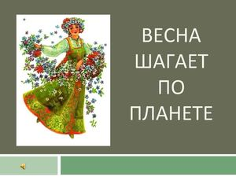
Составили:
Аминева Алена Мударисовна,
Сергеева Ирина Маратовна,
воспитатели группы №6
5-6 лет

Март

